**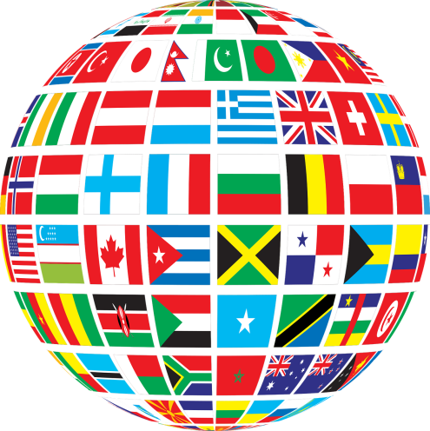MONDE CONTEMPORAIN**

|  |  |
| --- | --- |
| recycle-29227_1280.png | **ENVIRONNEMENT** |
| F:\Mes images\++Monde contemporain\02. Population\Images SA\map-of-the-world-1005413_1280.jpg | **POPULATION** |
| F:\Mes images\++Monde contemporain\07. Général\poverty-96293_1920.jpg | **RICHESSE** |
| F:\Mes images\++Monde contemporain\07. Général\capitol-32309_1280.png | **POUVOIR** |
| F:\Mes images\++Monde contemporain\07. Général\tank-152362_1280.png | **TENSIONS ET CONFLITS** |